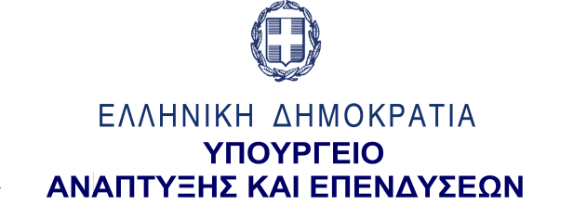
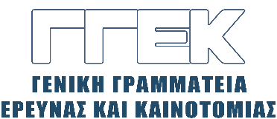

ΔΕΛΤΙΟ ΤΥΠΟΥ 03.04.2023
Συμμετοχή του Γενικού γραμματέα Έρευνας και Καινοτομίας,
κ. Αθανάσιου Κυριαζή
στην εκδήλωση “Energizing Greece: Greece is The Destination”,
Ξενοδοχείο Domotel, Καστρί, 31 Μαρτίου 2023

Την Παρασκευή 31 Μαρτίου 2023, ο Γενικός Γραμματέας Έρευνας και Καινοτομίας, κ. Αθανάσιος Κυριαζής συμμετείχε στην εκδήλωση για την τρίτη δράση της πρωτοβουλίας “Energizing Greece”, με τίτλο “Greece is The Destination”, η οποία πραγματοποιήθηκε στο ξενοδοχείο Domotel, στο Καστρί, παρουσία εκπροσώπων του Πολιτικού, Επιχειρηματικού και Ακαδημαϊκού χώρου, και στην οποία παρουσιάστηκαν ομιλίες και απόψεις για την ανάδειξη της αναπτυξιακής δυναμικής της Ελλάδας.
Στην εναρκτήρια ομιλία του, ο κ. Κυριαζής, μεταξύ άλλων, ανέφερε ότι βασικός στόχος της ΓΓΕΚ είναι η έρευνα και η καινοτομία και η σύνδεσή τους με την οικονομία και την κοινωνία. Επεσήμανε ότι η χώρα μας διαθέτει σημαντικό ερευνητικό δυναμικό και εντυπωσιακά ερευνητικά επιτεύγματα, κάτι που αποδεικνύεται από το γεγονός ότι σε ανταγωνιστικά ερευνητικά προγράμματα καταλαμβάνει τις πρώτες θέσεις.
Ακολούθως, αναφέρθηκε στη χρηματοδότηση της έρευνας και της καινοτομίας μέσω του νέου ΕΣΠΑ για την περίοδο 2021-2027 και συγκεκριμένα του ΕΠΑΝΕΚ το οποίο προσδιορίζεται βάσει της Εθνικής Στρατηγικής Έρευνας Τεχνολογικής Ανάπτυξης και Καινοτομίας (ΕΣΕΤΑΚ) που έχει σχεδιαστεί και υλοποιείται από τη ΓΓΕΚ.
Τέλος, έκανε λόγο για την διαμόρφωση της νέας Στρατηγικής Έξυπνης Εξειδίκευσης, η οποία στη νέα περίοδο, εκτός από την έρευνα και την καινοτομία, επεκτείνεται και σε θέματα καινοτόμου επιχειρηματικότητας, ψηφιακού μετασχηματισμού και ανάπτυξης των απαραίτητων δεξιοτήτων του ανθρώπινου δυναμικού, καθώς και στις ποικίλες δράσεις που υλοποιεί η ΓΓΕΚ για την εφαρμογή αυτής της Στρατηγικής.
Στη συνέχεια, ο κ. Κυριαζής συμμετείχε σε συζήτηση στρογγυλής τραπέζης με θέμα: “Co-creating the New Era”, του “CEO Clubs Greece”, διεθνούς Club, στο οποίο συμμετέχουν επιχειρηματίες και CEO's. Επεσήμανε, μεταξύ άλλων, ότι οι καινοτόμες ιδέες είναι αναγκαίο να μετουσιώνονται σε επιχειρηματικές δράσεις, καθώς και ότι οι νέοι πρέπει να μυηθούν στο επιχειρείν, μέσω της κατάλληλης εκπαίδευσης από τα Παν/μια και τα Ερευνητικά Κέντρα. Τόνισε την αλληλεξάρτηση κράτους και επιχειρήσεων και την αναγκαιότητα να διαμορφωθεί ένα στρατηγικό αφήγημα για την ανάπτυξη του επιχειρηματικού οικοσυστήματος στη χώρα μας.
Πρόσθεσε δε ότι σε αυτή τη διαμόρφωση μπορεί να χρησιμεύσει ως οδηγός και ως παράδειγμα η διαμόρφωση της ΕΣΕΤΑΚ, η οποία βασίστηκε σε μια bottom - up διαβούλευση με τον επιχειρηματικό και ακαδημαϊκό κόσμο και την κοινωνία. Ανάλογη, παρατήρησε, μπορεί να είναι και η διαδικασία για την ανάπτυξη μιας εθνικής στρατηγικής για την επιχειρηματικότητα, καταλήγοντας ότι η βιωσιμότητα της ελληνικής οικονομίας και της ανάπτυξης δεν μπορεί παρά να εξαρτάται από τη συνέργεια μεταξύ επιχειρηματικού, ερευνητικού-ακαδημαϊκού και δημόσιου τομέα της χώρας.

